A

# PRÁCTICA: ENRUTAMIENTO DINÁMICO

FECHA:09/04/2024

GRUPO: 7CM2

NOMBRE DEL EQUIPO: Gepetos

Integrantes:

|  |
| --- |
| Torres Abonce Luis Miguel |
| Salazar Carreón Jeshua Jonathan |
|  |

**TOPOLOGÍA CON ENRUTAMIENTO DINAMICO RIP V2**

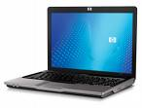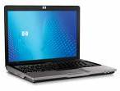

**Ra**

**Re**

**Rb**

**Rc**

**Rd**

**PC1**

**PC2**

**PC3**

**PC4**

**200.1.1.0/26**

**200.1.1.64/26**

**200.1.1.128/26**

**200.1.1.192/26**

**40.1.2.0/30**

**40.1.2.4/30**

**40.1.2.8/30**

**40.1.2.12/30**

**40.1.2.16/30**

**40.1.2.20/30**

**.1**

**.2**

**.5**

**.6**

**.10**

**.9**

**.13**

**.14**

**.17**

**.18**

**.21**

**.22**

**.1**

**.2**

**.65**

**.129**

**.193**

**.130**

**.66**

**.194**

**Fa0/0**

**Fa1/0**

**Fa1/0**

**Fa0/0**

**Fa2/0**

**Fa3/0**

**Fa0/0**

**Fa1/0**

**Fa1/0**

**Fa0/0**

**Fa0/0**

**Fa1/0**

**Fa2/0**

**Fa2/0**

**Fa2/0**

**Fa2/0**

1. CAPTURAR LA TABLA DE DIRECCIONAMIENTO RIP V2
2. Para la topología que se configura RIP, hacer un trace desde PC3 hacia PC1 y marcar con color la ruta que toma
3. DESDE LA CONSOLA DE PC1 EJECUTE EL COMANDO *TRACE* A PC-3 Y A PC-2 YA PC-4.

**INCLUYE AQUÍ LA CAPTURA DE PANTALLA CON EL COMANDO TRACE DE TODAS LAS PC HACIA PC1Y SUBRAYAR LA RUTA QUE TOMAN LOS PAQUETES, Y SUSPENDER UN ENLACE Y CAPTURAR LA NUEVA RUTA EN CADA CASO Y MEDIR EL TIEMPO QUE TARDA.**

**TOPOLOGÍA CON ENRUTAMIENTO DINAMICO OSPF**

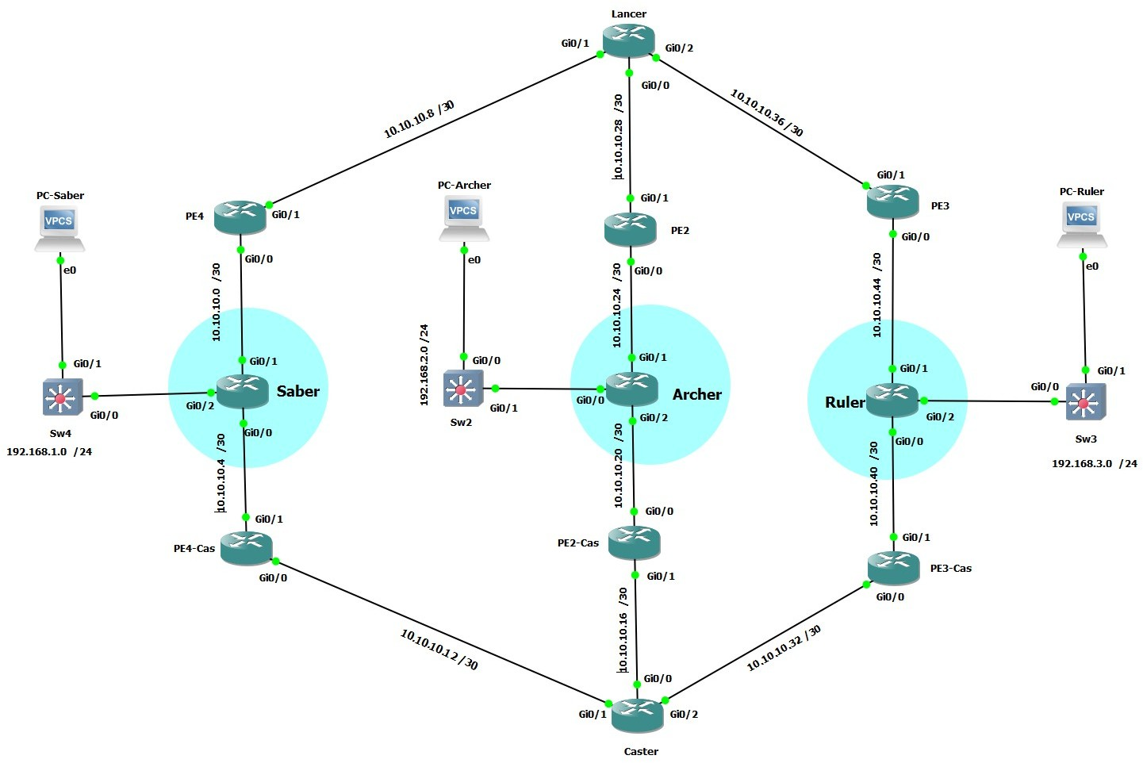

TABLA DE DIRECCIONAMIENTO OSPF

|  |  |  |  |  |
| --- | --- | --- | --- | --- |
| Dispositivo | Interface | Dirección IP | Máscara de subred | Puerta de enlace predeterminada |
| Saber | G0/0 | 10.10.10.4 | /30 |  |
| G1/0 | 10.10.10.0 | /30 |  |
| G2/0 | 192.168.1.0 | /24 |  |
| Archer | G0/0 | 192.168.2.0 | /24 |  |
| G1/0 | 10.10.10.24 | /30 |  |
| G2/0 | 10.10.10.20 | /30 |  |
| Ruler | G0/0 | 10.10.10.40 | /30 |  |
| G1/0 | 10.10.10.44 | /30 |  |
| G2/0 | 192.168.3.0 | /24 |  |
| Lancer | G0/0 | 10.10.10.28 | /30 |  |
| G1/0 | 10.10.10.8 | /30 |  |
| G2/0 | 10.10.10.36 | /30 |  |
| Caster | G0/0 | 10.10.10.16 | /30 |  |
| G1/0 | 10.10.10.12 | /30 |  |
| G2/0 | 10.10.10.32 | /30 |  |
| PE4 | G0/0 | 10.10.10.0 | /30 |  |
| G1/0 | 10.10.10.8 | /30 |  |
| PE4-CAS | G0/0 | 10.10.10.12 | /30 |  |
| G1/0 | 10.10.10.4 | /30 |  |
| PE2 | G0/0 | 10.10.10.24 | /30 |  |
| G1/0 | 10.10.10.28 | /30 |  |
| PE2-CAS | G0/0 | 10.10.10.20 | /30 |  |
| G1/0 | 10.10.10.16 | /30 |  |
| PE3 | G0/0 | 10.10.10.44 | /30 |  |
| G1/0 | 10.10.10.36 | /30 |  |
| PE3-CAS | G0/0 | 10.10.10.32 | /30 |  |
| G1/0 | 10.10.10.40 | /30 |  |

OBJETIVOS

Parte 1: Armar la red y configurar los dispositivos. Realizar enrutamiento dinámico OSPF en dicha topología

ESCENARIO

El enrutamiento es fundamental para cualquier red de datos; es una forma de colocar los posibles caminos que puede un recorrer un paquete entre las redes para poder llegar a su destino. El enrutamiento transfiere información a través de una red de origen a un destino. Los routers son dispositivos que se encargan de transferir paquetes de una red a la siguiente.

El enrutamiento dinámico permite que máquinas de una misma red puedan comunicarse permanentemente informaciones relacionadas con la topología y el estado de los enlaces, para mantener las tablas de enrutamiento actualizadas y determinar las mejores rutas según la carga de la red.

En esta práctica usted deberá armar las redes mostradas en la topología, configurar cada una de las interfaces e interconectar las seis redes; posteriormente habrá que configurar el enrutamiento dinámico para que haya comunicación entre todas las computadoras de la red.

Nota: Los routers que se utilizarán en esta práctica son los routers Cisco IOSv 15.6(2) T. Es posible utilizar otros routers, aunque los comandos disponibles y los resultados producidos podrán variar dependiendo del modelo y la versión del sistema operativo. En caso de alguna duda favor de referirse a la documentación de cada router.

Nota: Se utilizará el programa GNS3 para realizar la simulación de esta práctica. Es necesario que este programa esté instalado y corriendo en el equipo en donde se realizará la práctica.

RECURSOS NECESARIOS PARA REALIZAR LA PRÁCTICA

* 11 routers (Cisco IOSv 15.6(2)T)
* 3 Switchs (Cisco IOSvL2 15.2)
* 3 PC’s (VPCS)
* Software de simulación GNS3 (versión 2.1.11 o superior)

# PARTE 1: ENRUTAMIENTO DINÁMICO

CARGUE Y CONFIGURE LA TOPOLOGÍA EN GNS3

1. Cargue en GNS3 la topología.
2. Configure las direcciones IP de cada PC e interfaces de los routers.
3. Aplique un protocolo de enrutamiento en cada uno de los routers.

INCLUYE LA CAPTURA DE PANTALLA CON TODAS LAS PC’S CONECTADAS AL SWITCH

(INCLUYE EL NOMBRE DEL EQUIPO, LOS INTEGRANTES, LA FECHA DE REALIZACIÓN Y LOS NOMBRESE IDENTIFICADORES DE LOS DISPOSITIVOS).

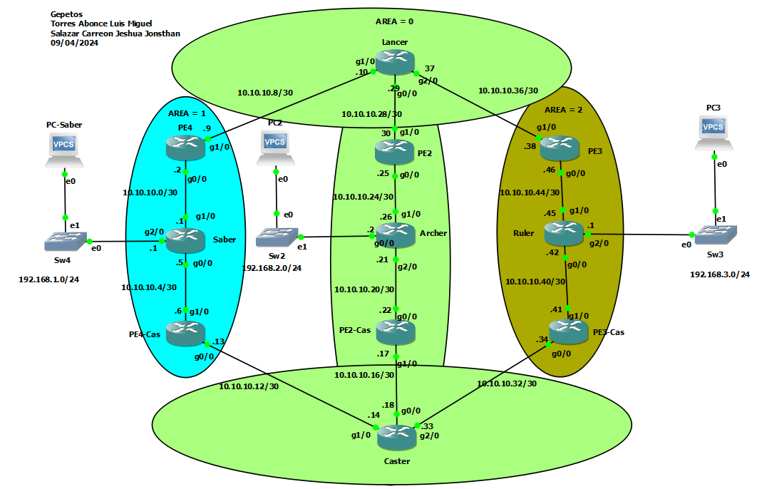

PROBAR EL PROTOCOLO DE ENRUTAMIENTO

* 1. DESDE LA CONSOLA DE PC-ARCHER EJECUTE EL COMANDO *TRACE* A PC- SABER Y A PC-RULER.

INCLUYE AQUÍ LA CAPTURA DE PANTALLA CON EL COMANDO *TRACE* DE PC-ARCHER A PC-SABER

INCLUYE AQUÍ LA CAPTURA DE PANTALLA CON EL COMANDO *TRACE* DE PC-ARCHER A PC-RULER

* 1. REPITA EL MISMO PROCESO AHORA DESDE PC-SABER A PC-RULER Y PC- ARCHER.

INCLUYE AQUÍ LA CAPTURA DE PANTALLA CON EL COMANDO *TRACE* DE PC-SABER A PC-ARCHER

INCLUYE AQUÍ LA CAPTURA DE PANTALLA CON EL COMANDO *TRACE* DE PC-SABER A PC-RULER

* 1. REPITA LO MISMO AHORA DESDE PC-RULER A PC-SABER Y PC-ARCHER.

INCLUYE AQUÍ LA CAPTURA DE PANTALLA CON EL COMANDO *TRACE* DE PC-RULER A PC-ARCHER

INCLUYE AQUÍ LA CAPTURA DE PANTALLA CON EL COMANDO *TRACE* DE PC-RULER A PC-SABER

2.1 SOBRE LA TOPOLOGÍA ORIGINAL DIBUJE LA DESIGNACIÓN DE RUTAS DE PAQUETES DE PC-ARCHER A PC-SABER Y PC-RULER

INCLUYE AQUÍ LA IMAGEN CON LA RUTA QUE SIGUEN LOS PAQUTES DE PC-ARCHER A PC-SABER

INCLUYE AQUÍ LA IMAGEN CON LA RUTA QUE SIGUEN LOS PAQUTES DE PC-ARCHER A PC-RULER

VERIFICACIÓN DEL ENRUTAMIENTO

* 1. DE ACUERDO CON LA RUTA DIBUJADA, APAGUE EL ROUTER (CASTER O LANCER) POR EL QUE PASAN LOS PAQUETES. ES DECIR, SI LOS PAQUETES PASAN POR CASTER, DESACTÍVELO; EN CAMBIO SI PASAN POR LANCER, DESÁCTIVELO.
  2. ESPERE UNOS MINUTOS A QUE EL ALGORITMO ALCANCE UNA CONVERGENCIA Y REPITA EL PUNTO 1.1

INCLUYE AQUÍ LA CAPTURA DE PANTALLA CON EL COMANDO *TRACE* DE PC-ARCHER A PC-SABER

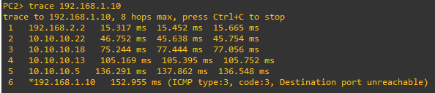

INCLUYE AQUÍ LA CAPTURA DE PANTALLA CON EL COMANDO *TRACE* DE PC-ARCHER A PC-RULER

* 1. VUELVA A DIBUJAR LA NUEVA DESIGNACIÓN DE RUTAS EN LA TOPOLOGÍA.

INCLUYE AQUÍ LA IMAGEN CON LA RUTA QUE SIGUEN LOS PAQUTES DE PC-ARCHER A PC-SABER

INCLUYE AQUÍ LA IMAGEN CON LA RUTA QUE SIGUEN LOS PAQUTES DE PC-ARCHER A PC-RULER

EXPLIQUE BREVEMENTE LO OCURRIDO.

AL SER ENRUTAMIENTO DINAMICO CUANDO APAGAMOS UN ROUTER POR EL QUE PASABA UN PAQUETE NUESTRA TABLA DE ROUTEO SE ACTUALIZA AUTOMATICAMENTE YÉNDOSE POR OTRA RUTA EN LA QUE PUEDA ACCESAR EL PAQUETE.

# TAREA

*Investigue cómo puede ver en la consola:*

* + 1. *El costo de la ruta a determinado destino*

*Show ip route* Muestra la tabla de enrutamiento completa, incluyendo el costo de cada ruta.

* + 1. *El costo de cada enlace conectado al router*

Comando show ip interface brief: Muestra información breve de cada interfaz, incluyendo el costo del enlace.

* + 1. *La distancia administrativa del protocolo*

Comando show ip route protocol: Muestra la tabla de enrutamiento para un protocolo específico, incluyendo la distancia administrativa.

# CONCLUSIONES

En esta practica pudimos aplicar lo visto en clase acerca de los dos protocolos de enrutamiento dinámico, tanto OPSF como RIP ambos en sus segundas versiones, esta practica fue sencilla una vez que entendimos como es que funcionaban las áreas en el enrutamiento ya que al principio no confundimos y no funcionaba, este tipo de enrutamiento es muy sencillo de ocupar ya que solo debemos de darle a conocer en qué área esta cada dirección de red y cuando se haga un envió, los routers recibirán las direcciones que pueden tomar para enviar el paquete, si falla alguna puede que exista otra donde se puede realizar la tarea.

# CONSIDERACIONES FINALES

Descarga el documento antes de llenarlo.

Este documento se debe llenar en equipo, aunque la práctica la deben hacer TODOS los integrantes de este.

Después de llenar el documento, guárdalo como PDF y envíalo a través de la plataforma TEAMS, en la pestaña de tareas correspondiente. lo tienen que subir todos los integrantes. Pero deben incluir TODOS los nombres de los integrantes del equipo en la primera página.

Queda estrictamente prohibido cualquier tipo de plagio a otros equipos o grupos. En caso de que ocurra, se anulará la práctica y se descontarán dos puntos a los equipos involucrados.